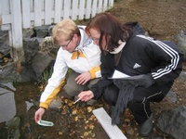

Opettajat saivat WWF/Naturewatch
koulutusta ennen Comenius-tehtäviä
luokan kanssa

